TRABAJO PRÁCTICO DE CIENCIAS SOCIALES
TEMA: “CONOZCAMOS AL PADRE DE LA PATRIA, SAN MARTÍN”
- SU BIOGRAFÍA
1-LEE LAS ORACIONES CON LOS DATOS DE LA VIDA DE SAN MARTÍN. COLOCA EN CADA DIBUJO EL NÚMERO DE LA ORACIÓN CORRECTA.
1-EL 25 DE FEBRERO NACIÓ UN NIÑO A QUIÉN SUS PAPÁS LLAMARON JOSÉ FRANCISCO.
2- DE CHICO SE DIVERTÍA JUGANDO CON SUS HERMANOS Y SUS AMIGOS ABORÍGENES
3- SIEMPRE SOÑÓ CON SER UN VALIENTE SOLDADO
4-CUANDO TENÍA 6 AÑOS VIAJÓ CON SU FAMILIA A ESPAÑA
5- CUANDO FUE MÁS GRANDE VOLVIÓ Y LUCHÓ POR NUESTRA PATRIA.
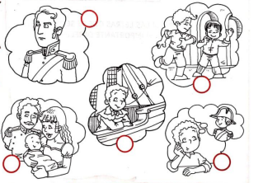

- ¡LOS CONSEJOS DE UN PAPÁ!
COMO USTEDES SABEN SAN MARTÍN TENÍA UNA HIJA, QUE SE LLAMABA MERCEDITAS. ÉL LA AMABA MUCHO POR ESO, COMO YA VIMOS ANTES, LE DABA MUCHOS CONSEJOS, ¿TE ANIMAS A DESCUBRIR QUÉ OTROS CONSEJOS LE DABA? RECORTA CADA CONSEJO Y ÚNELOS SEGÚN CORRESPONDA.
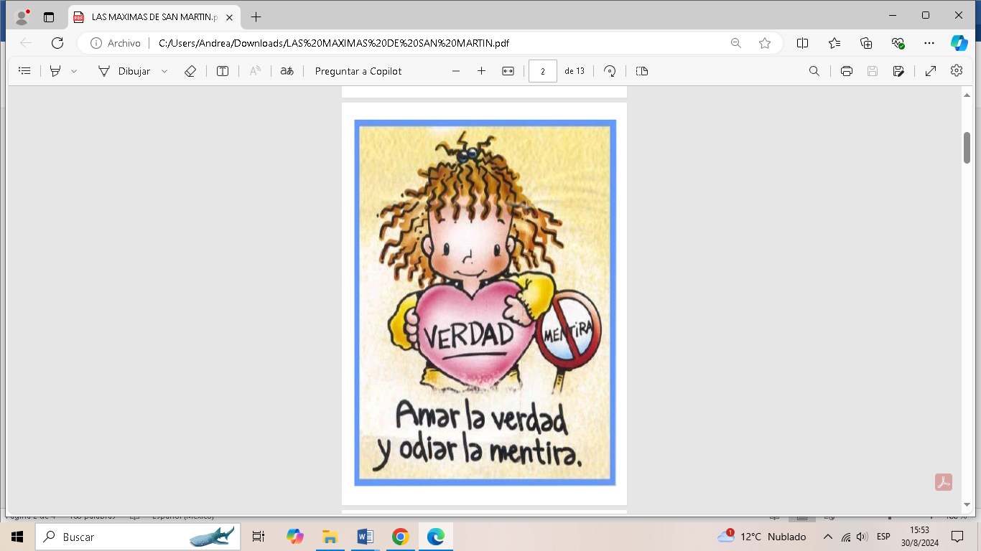
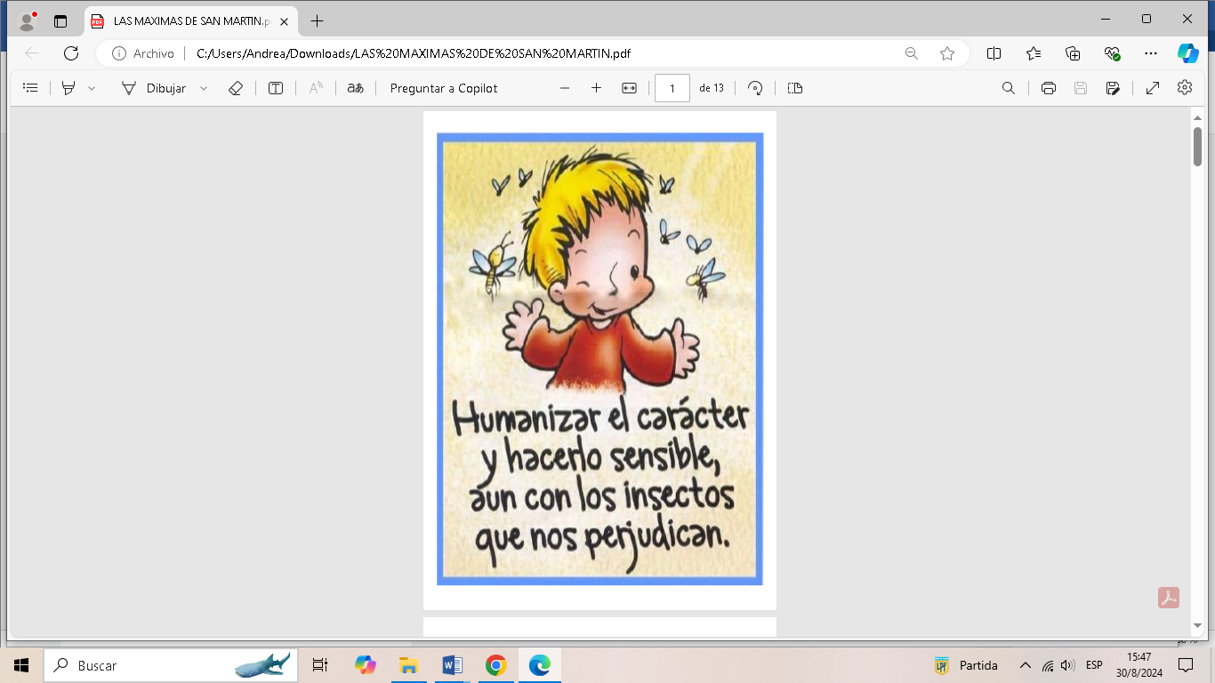
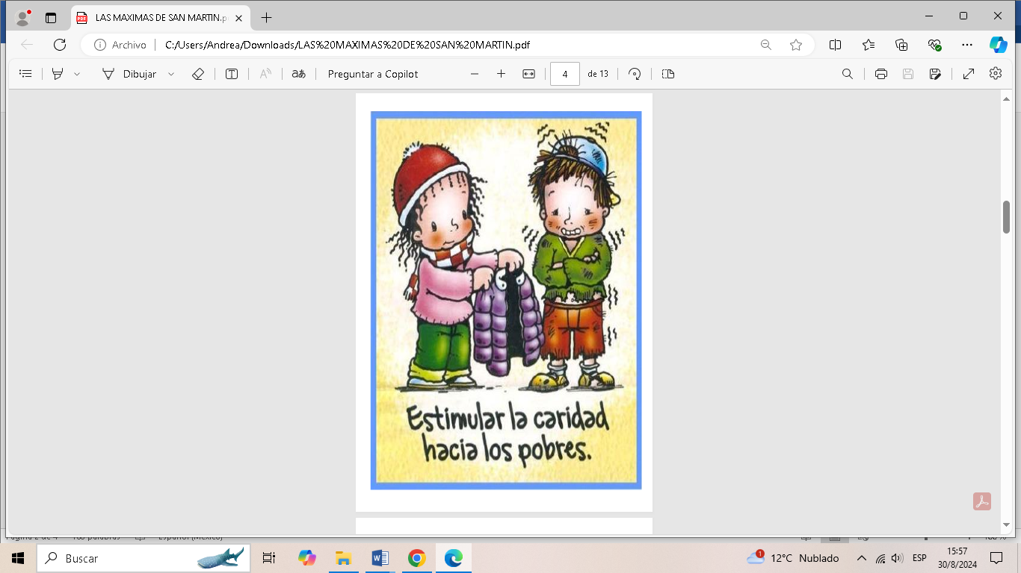

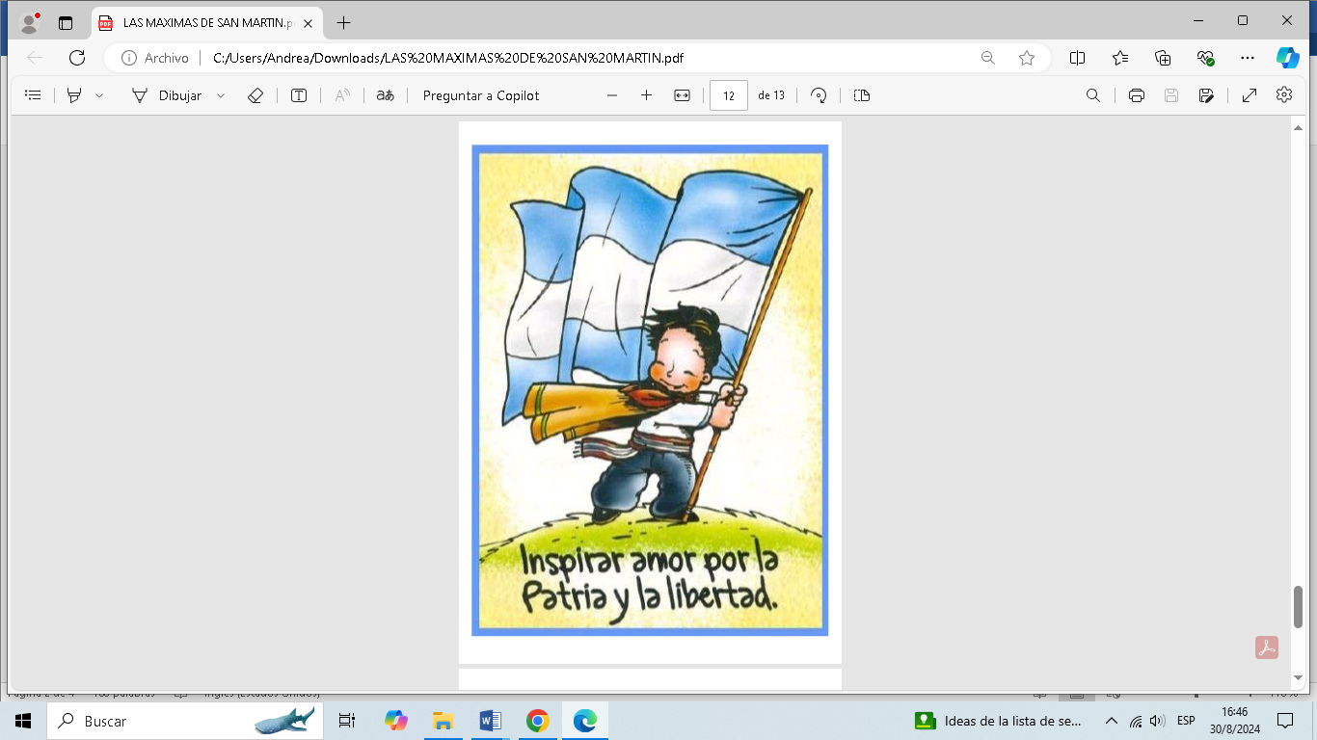
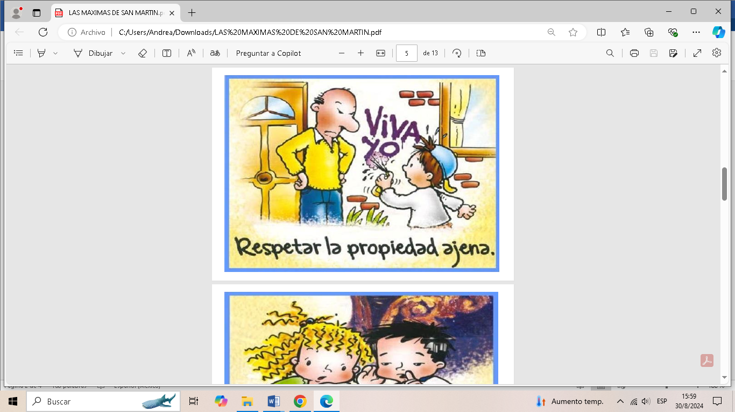
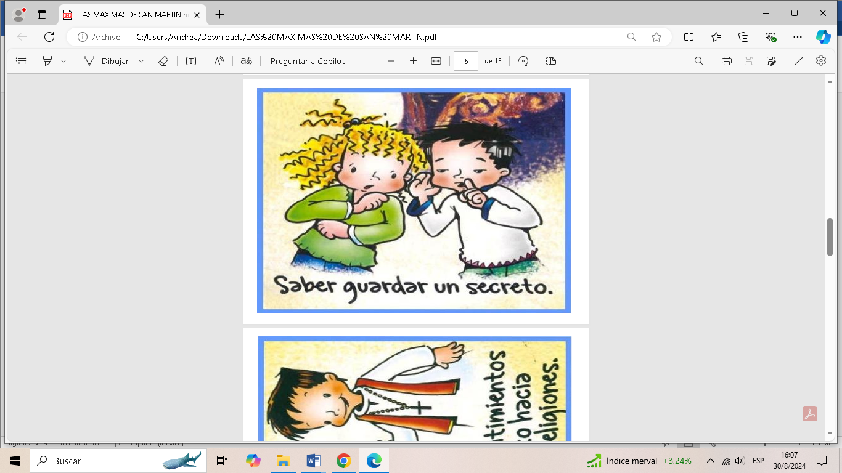

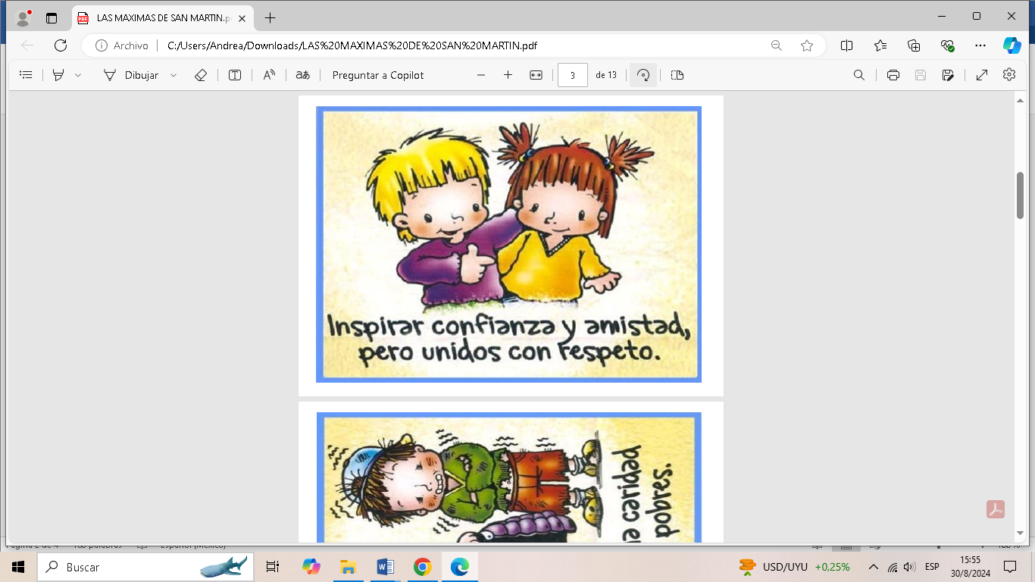

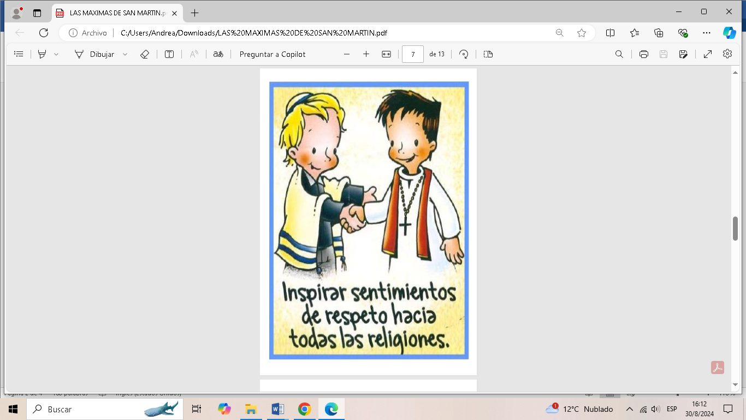

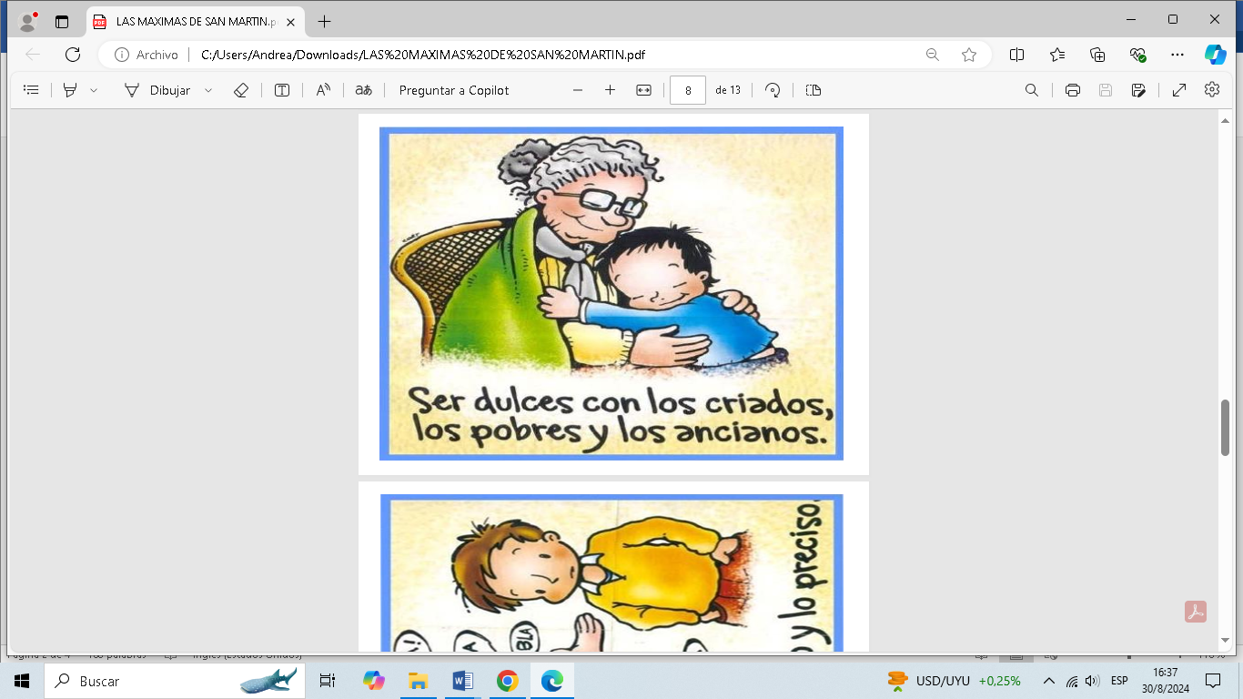

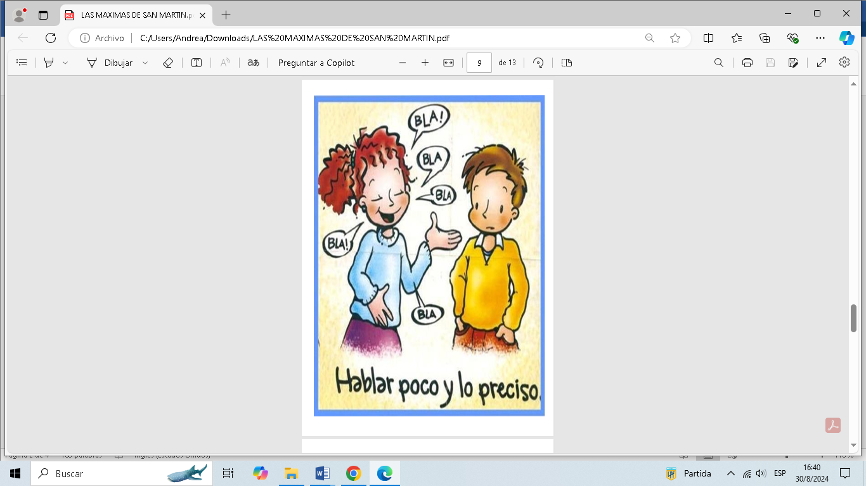

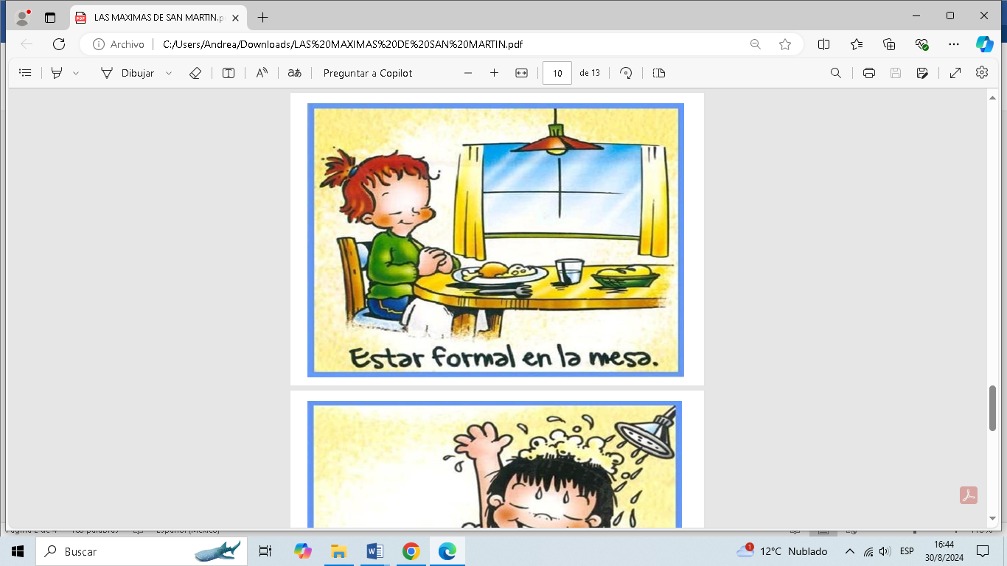

★ ESCRIBE, A MODO DE LISTA, QUÉ CONSEJOS TE DAN A VOS TU PAPÁ ,MAMÁ O UN ADULTO (3)
- “RECORDAMOS EL CRUCE DE LOS ANDES DEL GENERAL”
OBSERVA ATENTAMENTE EL SIGUIENTE VIDEO
PUEDEN INGRESAR CON LA AYUDA DE UN ADULTO, AL SIGUIENTE LINK
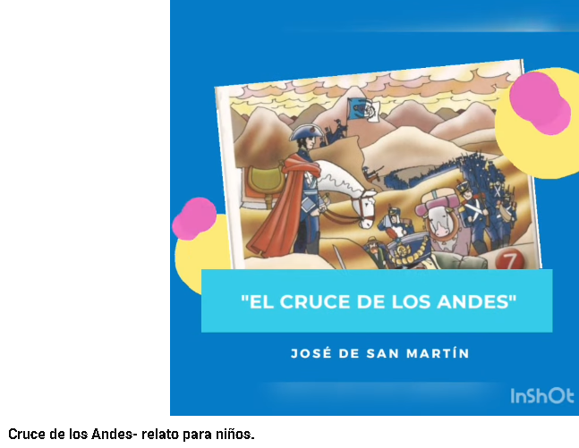
https://www.youtube.com/watch?v=SiUh5WWIVMw

RESPONDE SEGÚN LO OBSERVADO EN EL VIDEO
a)- ¿QUIÉNES ESTABAN CERCA DE LOS PAÍSES AMERICANOS?
b)- ¿PARA LLEGAR A CHILE QUE CRUZÓ SAN MARTÍN?
c)- ¿CÓMO FUE ESE VIAJE?
d)- ¿EN QUÉ PROVINCIA PREPARÓ A SUS SOLDADOS?
d)- ¿CUÁNTO TIEMPO TARDARON EN PREPARARSE LOS SOLDADOS?
e)- ¿CÓMO AYUDARON LOS VECINOS Y LAS DAMAS MENDOCINAS A LOS SOLDADOS?
f)- ¿CÓMO SE TRASLADARON LOS SOLDADOS?
- “PAISES QUE LIBERÓ SAN MARTÍN”
MENCIONA LOS PAÍSES QUE LIBERÓ SAN MARTÍN Y DIBUJA O PEGA IMAGEN DE SUS BANDERAS
- CURIOSIDADES DE SAN MARTÍN
MENCIONA 3 CURIOSIDADES DEL GENERAL SAN MARTÍN

